计算机应用技术专业介绍
计算机应用专业的特色是“厚基础，重方向”。本专业学生可以学到很扎实的计算机应用基础知识，就业面广；同时，在此基础上又强化专业方向，学生们有重点地掌握一个专门化的技能，以便从事专业性较强的计算机岗位工作。在武汉工程职业技术学院校企合作专业结合计算机应用技术专业，发挥双强专业优势及特点，进而发展影视动画专业、游戏设计与开发专业、手机游戏开发专业方向。学生可以在理论与实践的结合中学习到丰富的经验，以提高育人的针对性和实效性，促进技能型人才的发展。
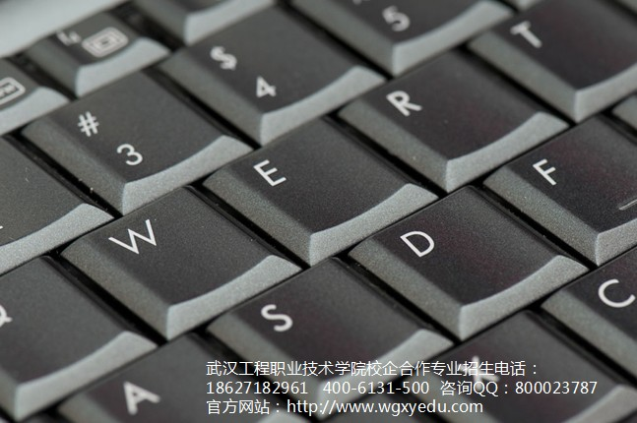
计算机应用技术业培养掌握计算机应用专业必要的基础理论,能熟练掌握常用计算机软件操作，至少熟练掌握一门编程语言，具有一定分析问题和解决问题能力，并具有较强实践技能的高级计算机应用型人才。为全国计算机应用工作人员、企业各级管理人员、学校计算机教师及政府部门各级行政人员培养具有现代计算机知识体系结构，又具有较强应用能力的一流计算机应用专业人才。
本专业主要开设微机原理与接口技术、C语言、数据结构、操作系统、平面设计、VB程序设计语言、SQL SERVER数据库应用、3DS软件应用、网页制作、Visual FoxPro应用基础、工具软件等课程。
主要课程有：计算机软硬件技术基础、Linux操作系统、数据库系统SQL、数据结构与C程序设计、单片机原理与技术、计算机网络原理、工程经济、高级语言汇编、VB. net程序设计、多媒体软件应用、计算机网络与网站建设、Delphi程序设计、Java语言程序设计、图形图像应用处理（PhotoShop）、Flash动画制作、微型计算机安装调试维修、办公室软件应用操作、计算机辅助设计等课程。
本专业课程体系是在计算机应用的迅速普及和计算机网络飞速发展的形式下，根据计算机应用专业技术人员应具备的知识、能力、素质的需要和对高等职业人才培养目标的正确定位，以突出实践能力培养与素质教育的原则为指导而制定的。
（一）加强实践能力的培养，做到理论与实践的结合，突出教学内容的实用性和可操作性；根据本专业从业人员的实际需要设置课程；知识传授与能力培养相结合，能力培养贯穿教学全过程。知识传授以必需、够用为度，能力培养以有针对性和可持续发展为重点，以素质教育、能力培养为根本。开设必要的选修课程；注重理论联系实际，实际操作能力的培养，在学时分配上向实践课倾斜，以提高学生的动手能力。
（二）专业课程实施过程中，在部分课程中安排了集中课时进行课程设计，使学生能将所学知识融会贯通；为了提高教学质量和教学效果，要求全部专业课必须采用电子教案和CAI多媒体教学课件进行多媒体教学；设置专业选修课，每位学员从3门课程中选修2门，以扩展专业知识；设置公共选修课，每位学员应从中选修4门，以提高学员的综合素质。

